КОМИТЕТ  РЕСПУБЛИКИ ТАТАРСТАН  ПО ОХРАНЕ ОБЪЕКТОВ КУЛЬТУРНОГО НАСЛЕДИЯ |  | ТАТАРСТАН РЕСПУБЛИКАСЫНЫӉ МӘДӘНИ МИРАС ОБЪЕКТЛАРЫН САКЛАУ КОМИТЕТЫ
ПРИКАЗ БОЕРЫК
№

Об утверждении границ территории выявленного объекта культурного наследия «Здание», кон. 19 в., расположенного по адресу:
Республика Татарстан, г. Казань,
ул. 25-го Октября, д. 7

В соответствии с Федеральным законом от 25 июня 2002 года № 73-ФЗ
«Об объектах культурного наследия (памятниках истории и культуры) народов Российской Федерации», Законом Республики Татарстан от 1 апреля
2005 года № 60-ЗРТ «Об объектах культурного наследия в Республике Татарстан», в целях обеспечения сохранения и государственной охраны выявленного объекта культурного наследия и его территории, как объекта градостроительной деятельности особого регулирования п р и к а з ы в а ю:

- Утвердить границы территории выявленного объекта культурного наследия «Здание», кон. 19 в., расположенного по адресу: Республика Татарстан, г. Казань,
ул. 25-го Октября, д. 7, согласно приложению к настоящему приказу.
- Контроль за исполнением настоящего приказа оставляю за собой.

Председатель И.Н. Гущин
Приложение
к приказу Комитета
Республики Татарстан по охране объектов культурного наследия
от __________ 2025 года № _____

Границы территории
выявленного объекта культурного наследия «Здание», кон. 19 в., расположенного по адресу: Республика Татарстан, г. Казань, ул. 25-го Октября, д. 7

Карта (схема) границ территории
выявленного объекта культурного наследия «Здание», кон. 19 в., расположенного по адресу: Республика Татарстан, г. Казань,
ул. 25-го Октября, д. 7
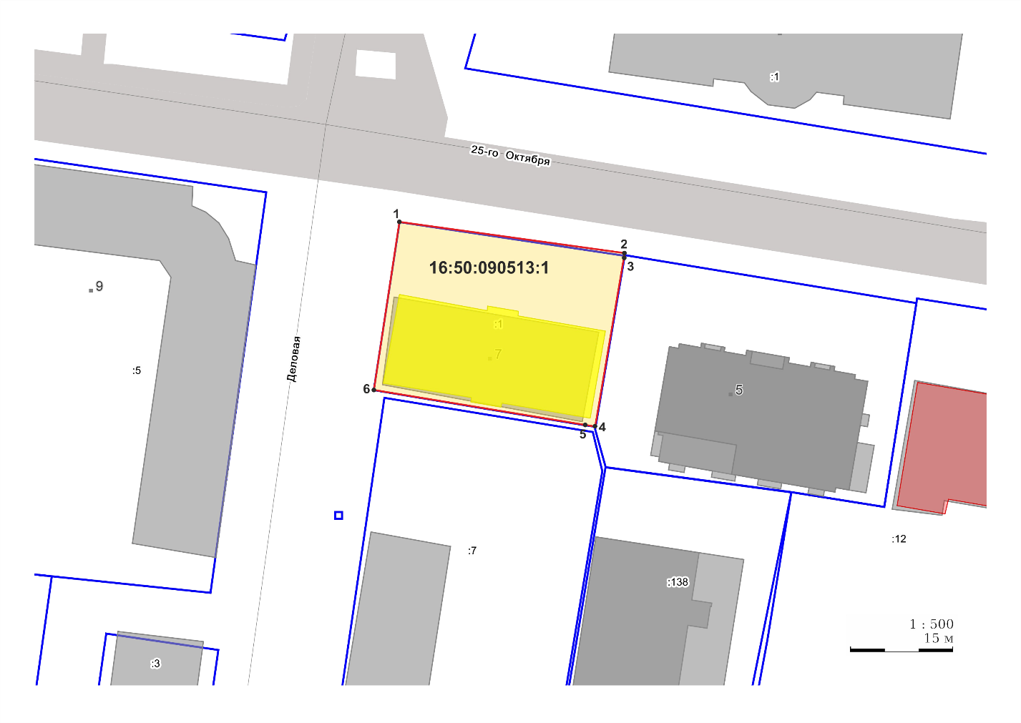Масштаб 1:500
Условные обозначения:
 | - граница территории объекта культурного наследия
 | - характерная точка границ территории выявленного объекта культурного наследия
 | - выявленный объект культурного наследия
 | - границы земельных участков по сведения ЕГРН
16:50:090513:1 | - кадастровый номер земельного участка

Текстовое описание
границ территории выявленного объекта культурного наследия
«Здание», кон. 19 в., расположенного по адресу:
Республика Татарстан, г. Казань, ул. 25-го Октября, д. 7

Границы территории выявленного объекта культурного «Здание», кон. 19 в., расположенного по адресу: Республика Татарстан, г. Казань, ул. 25-го Октября, д. 7, проходят:

Прохождение границы |  | Описание прохождения границы
от точки | до точки | Описание прохождения границы
1 | 2 | от точки 1, расположенной около пересечения ул. 25-го Октября и ул. Деловая, в юго-восточном направлении вдоль ул.25-го Октября до точки 2;
2 | 4 | от точки 2 в юго-западном направлении по границе земельного участка с кадастровым номером 16:50:090513:1 до точки 4;
4 | 6 | от точки 4 в северо-западном направлении по границе земельного участка с кадастровым номером 16:50:090513:1 до точки 6;
6 | 1 | от точки 6 в северо-восточном направлении вдоль  ул. Деловая до точки 1.

Таблица характерных точек
границ территории выявленного объекта культурного наследия
«Здание», кон. 19 в., расположенного по адресу: Республика Татарстан,
г. Казань, ул. 25-го Октября, д. 7

№  точки | Координаты точки в местной системе координат (МСК-16)
№  точки | X | Y
1 | 478611.50 | 1301875.59
2 | 478607.00 | 1301908.35
3 | 478606.48 | 1301908.27
4 | 478581.75 | 1301904.06
5 | 478582.07 | 1301901.95
6 | 478587.08 | 1301871.84
1 | 478611.50 | 1301875.59

